«День Земли»
Программное содержание:
- Воспитывать любовь и уважительное отношение к живой природе.
- Уточнить знания о том из чего состоит наша планета и без чего не может быть жизни на Земле.
- Воспитывать желание сохранять планету чистой.
Используемые современные образовательные технологии:
  - Здоровьесберегающие технологии:
- коммуникативная игра;
- пальчиковая гимнастика;
- психогимнастика;
- коллективная работа «Украсим планету цветами»
Ход образовательной деятельности:
Воспитатель:
«Дом под крышей голубой»
Словно крыша над землей,
Голубые небеса.
А под крышей голубой,
Реки, горы и леса,
Океаны, пароходы,
И поляны, и цветы,
Страны все, и все народы,
И, конечно, я и ты.
Вместе мы с тобой в ответе
За чудесное жилье,
Потому что на планете
Все твое и все мое.
В. Орлева
Воспитатель: Ребята, сегодня день рождение нашей голубой планеты
Земля, это наш общий дом, и для животных, и для людей, и для растений.
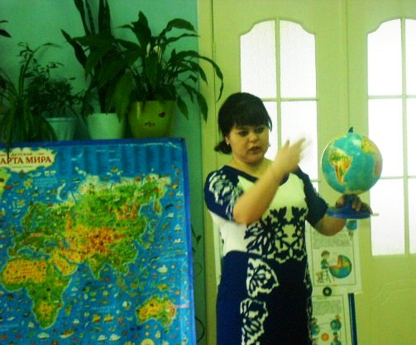

Пальчиковая гимнастика «За ягодами»
Раз, два, три, четыре, пять,
(пальчики обеих рук «здороваются», начиная с больших)
В лес идём мы погулять.
(обе руки «идут» указательными и средними пальцами по столу)
За черникой,
За малиной,
За брусникой,
За калиной.
Землянику мы найдём
И братишке отнесём.
(загибают пальчики, начиная с большого)

Воспитатель: А вы знаете, какие животные населяют нашу землю?
Ответы детей: Кошки, собаки, тигры, коровы, львы и т.д.
Воспитатель: Правильно! И есть еще много других. Одни живут в лесу – их называют дикими или лесными животными. Каких вы знаете диких животных?
Ответы детей: Лиса, волк и т.д.

Коммуникативная игра «Лохматый пес».

Вот сидит лохматый пес, в лапки свой уткнувши нос.
Тихо, мирно он сидит, не то дремлет, не то спит.
Подойдем к нему, разбудим и посмотрим
Что же будет?
Дети тихонько подходят и хлопают в ладоши. Пес вскакивает, рычит, лает и ловит детей. Пойманный игрок становится водящим «псом». (повторяем игру два раза)

Психогимнастика «Цветок».

Детям предлагается представить, что они маленькие ростки, которые понемногу растут и превращаются в цветок.

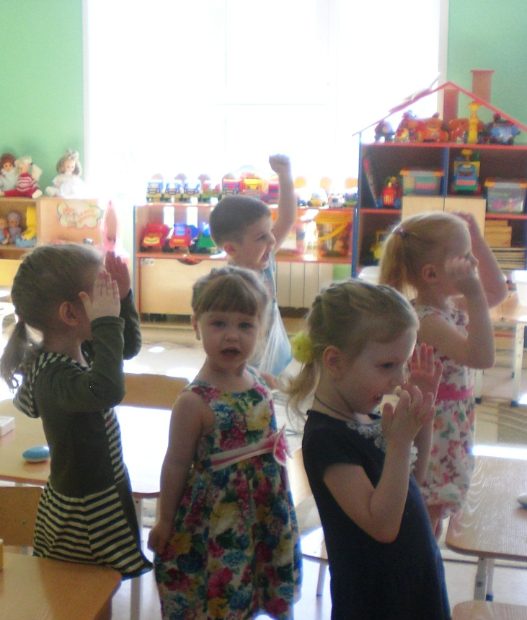

Стихотворение о Земле:
«Мать-Земля»
Скажи мне,
Как правильней
Землю назвать?
Земля дорогая?
Земля золотая?
Нет, лучше, наверное, сказать
Ей: «Родная!
Земля — наша милая, добрая мать!»
Так ласковей будет звучать и вернее.
Ведь все, что мы любим,
Все создано ею —
И горы, и реки, и лес, и цветы.
И осень, и лето, и дождик, и ты.
Я. Абидов.

Итогом нашего занятия коллективная работа «Украсим нашу планету!»

